防灾科技学院教务处网址：http://dean.fzxy.edu.cn/
- 输入网址进入首页：
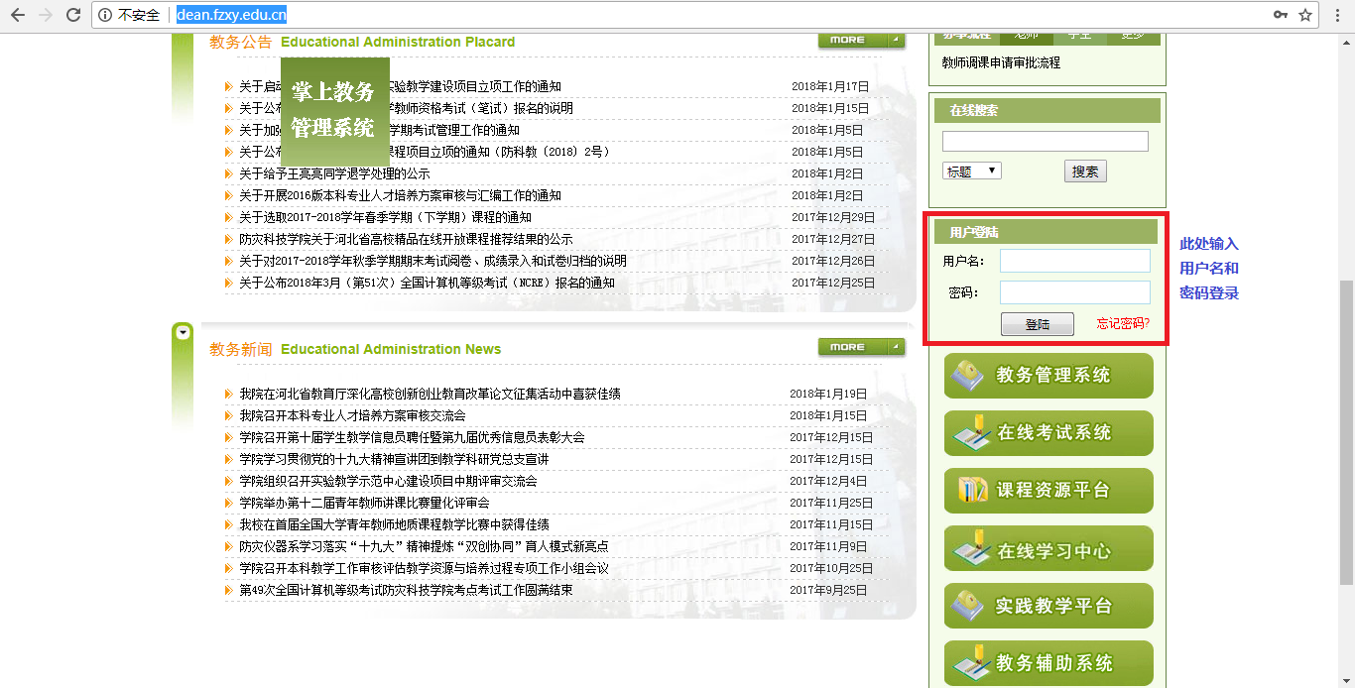
- 在上图中红框位置输入用户名、密码登录：
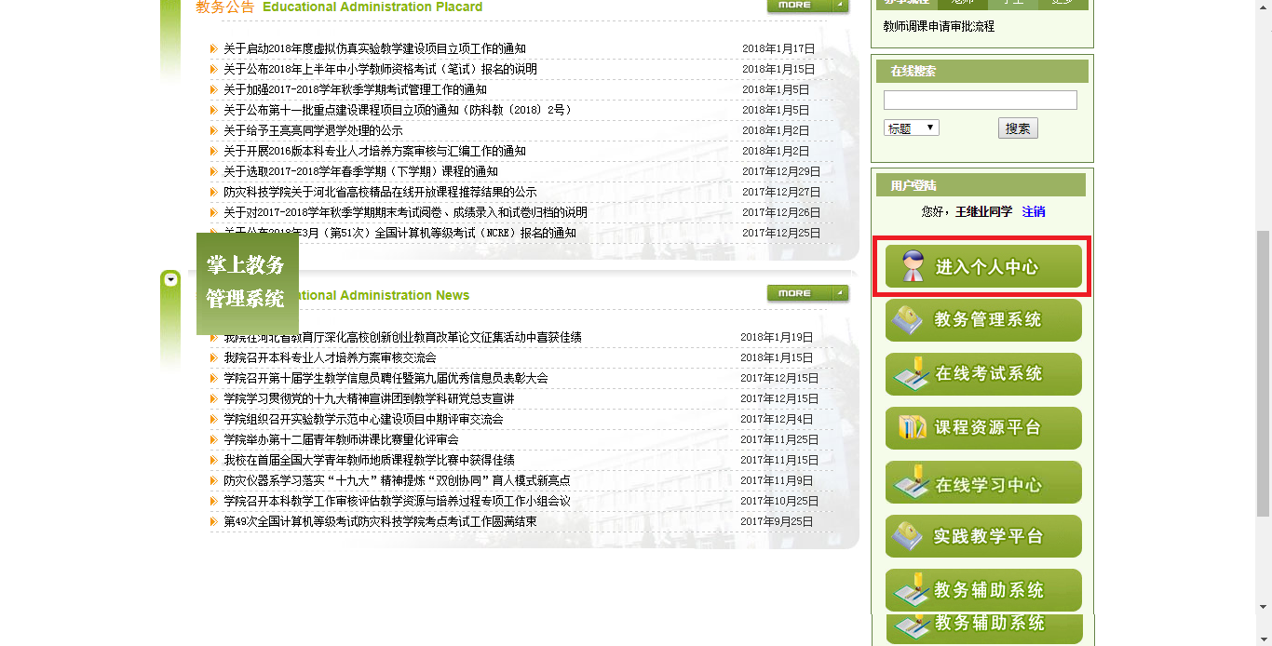
- 点击上图中红框位置进入如下页面：
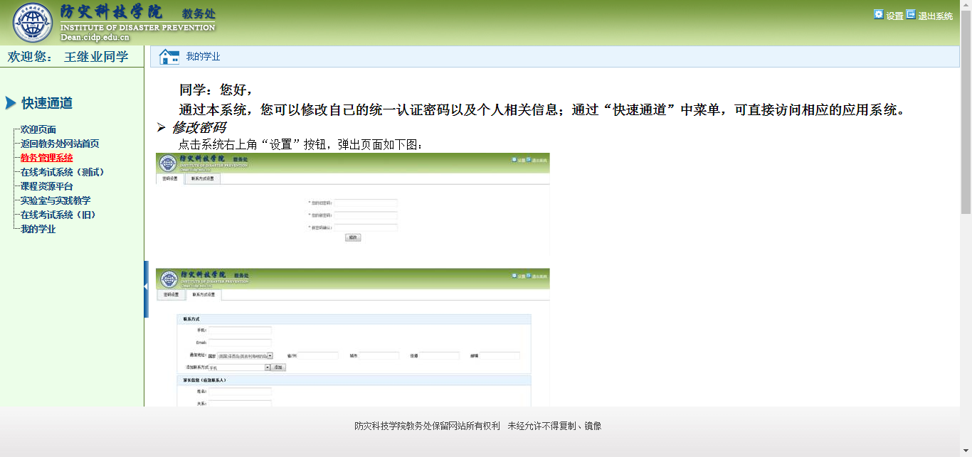
- 进入教务管理系统：
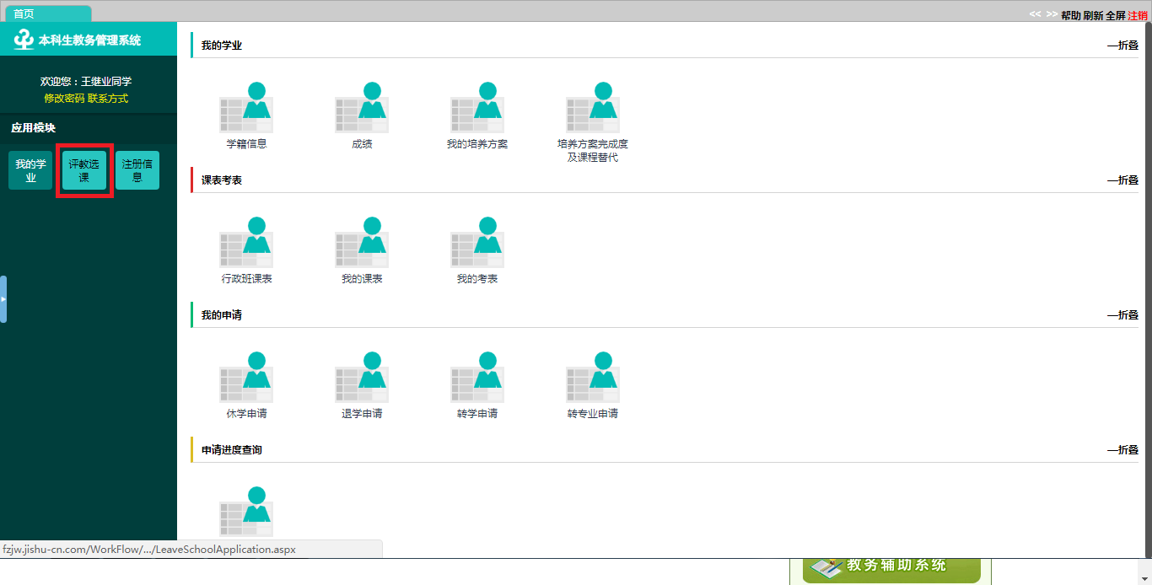
- 点击上图中红框位置进入如下页面：
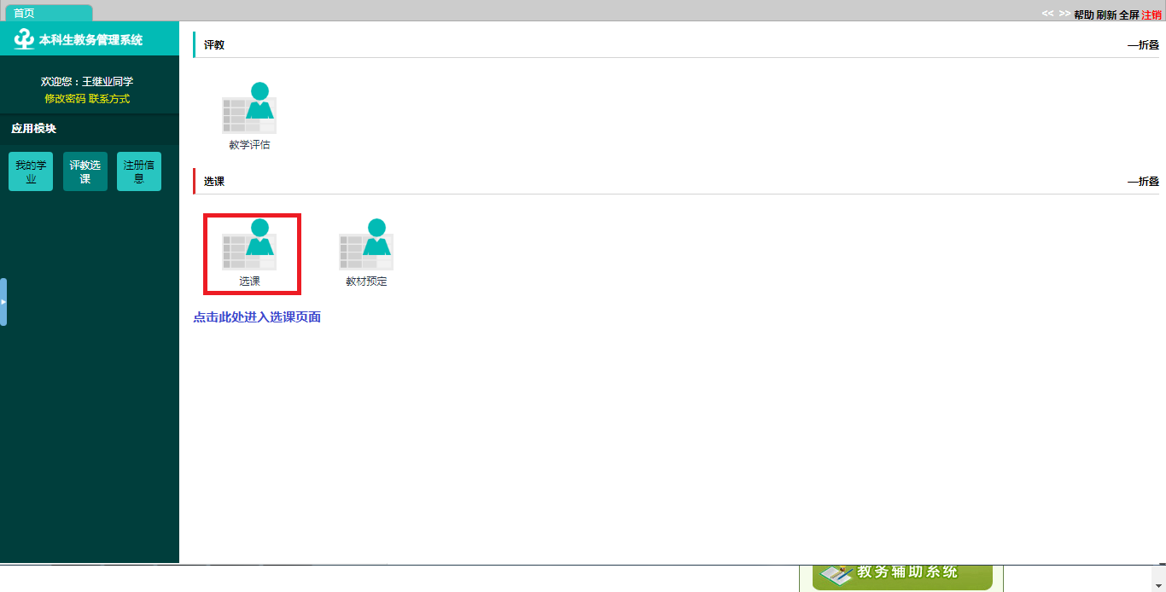

6.
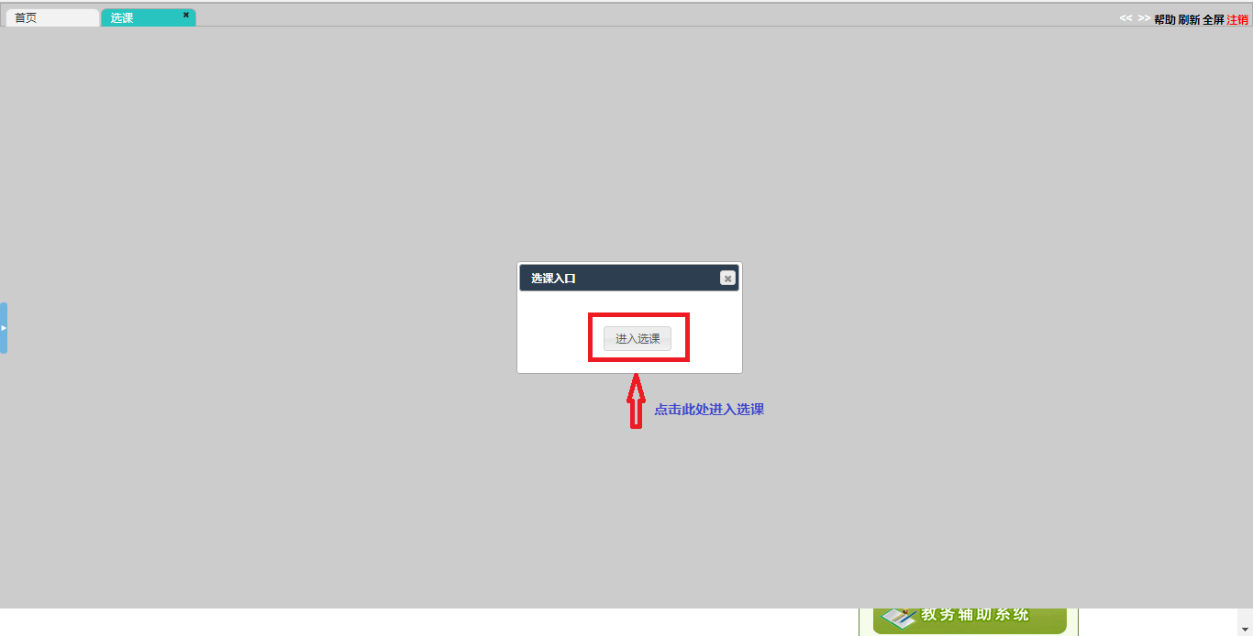
7. 进入选课页面后首先有一个帮助说明：
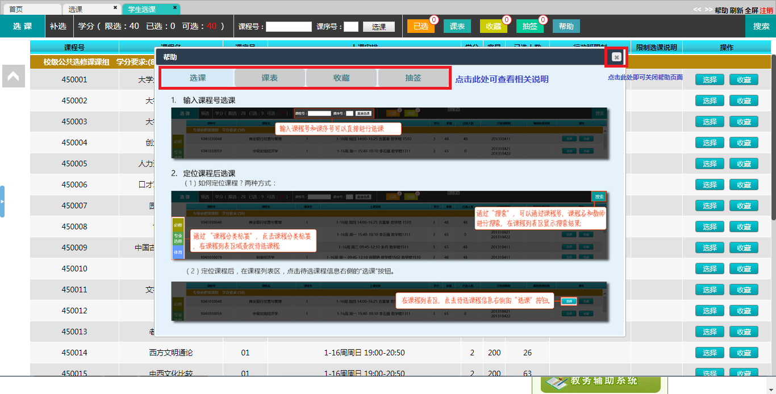

- 关闭帮助说明后即可开始选课：
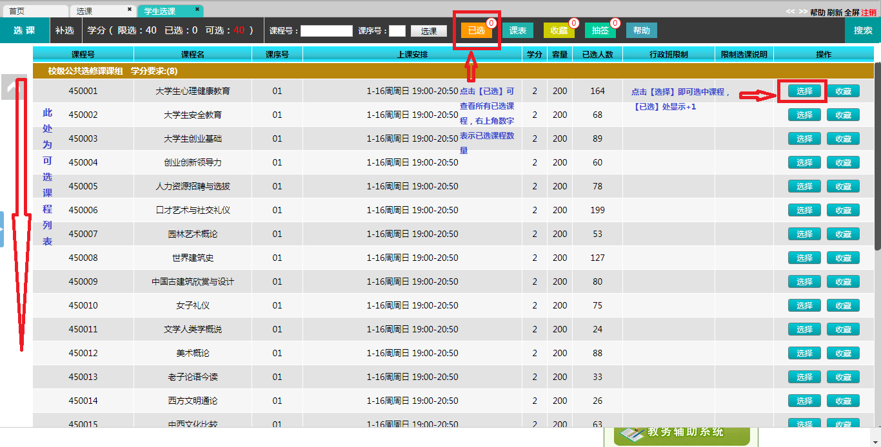

- 选择课程后可对已选课程进行退选：
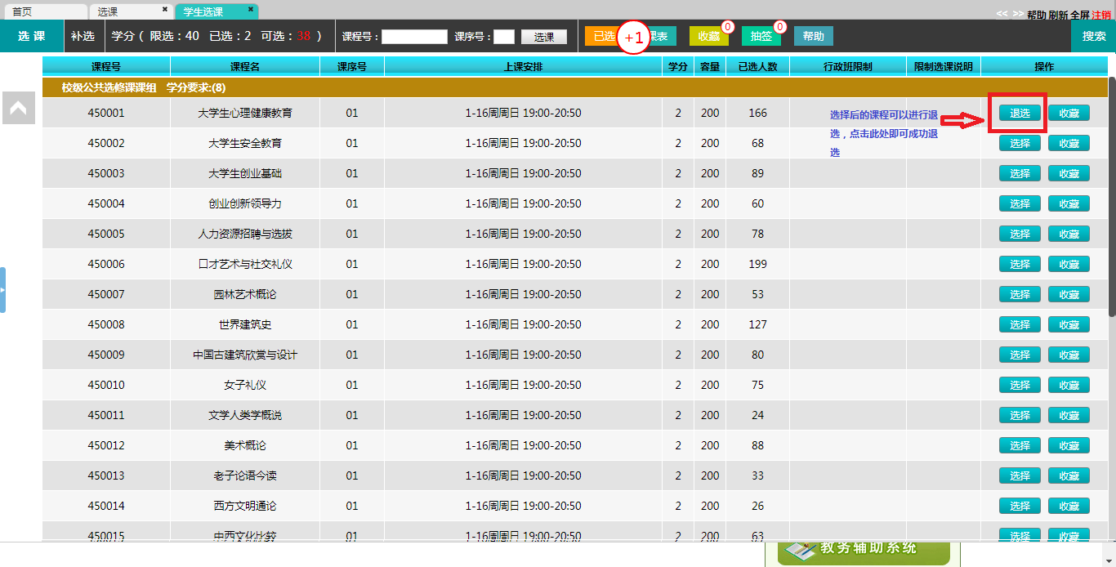
也可以在【已选】列表中进行退选：
